
TNG
HCM NETWORK SYSTEM

Advanced Services

TÀI LIỆU HƯỚNG DẪN CẤU HÌNH THIẾT BỊ

Hồ Chí Minh | 2021
TRANG KÝ

- CÔNG TY TNHH TỔNG CÔNG TY CÔNG NGHỆ VÀ GIẢI PHÁP (CMC TS)

Cán bộ thực hiện | Nguyễn Quốc Bin__________ Ngày___/___/2021  Cán bộ kỹ thuật
2. CÔNG TY CỔ PHẦN TNTECH:

Cán bộ xem xét | Vương Ngọc Quỳnh  Cán bộ kỹ thuật
Cán bộ phê duyệt | Vũ Đức Hoàng  Giám đốc Quản trị mạng và An ninh Thông tin

Mục Lục

Kiểm soát tài liệu 2
1. Thông tin Kết nối: 3
1.1. Cặp Peplink 3
1.2. Cặp Switch Core 3
2. Cấu hình Peplink Load Balancer: 3
2.1. Thao tác làm quen 3
2.2. Basic Config 6
2.3. Interfaces LAN 7
2.5. Routing Static 9
2.6. Interfaces WAN 10
2.7. VPN SpeedFusion 11
3. Cấu hình Hệ Switch: 13
3.1. Thao tác làm quen, và các lưu ý 13
3.2. Basic Config 14
3.3. IRF Stack 14
3.4. VLANs, Spanning-tree 15
3.6. Etherchannel Interfaces 16
3.7. Routing Static 18
3.8. Interfaces Bridge WAN & Interfaces WAN 18
4. Switch Hệ Access: 19
4.1. Làm quen thao tác 19
4.2. Basic Config 20
4.3. Etherchannel 20
4.4. VLANs 20
4.5. Spanning-tree 20
4.6. Routing default 20

Kiểm soát tài liệu
Phiên bản | Ngày | Người thực hiện | Nội dung thay đổi
1.0 | 31/05/2021 | Nguyễn Quốc Bin | Khởi tạo tài liệu
- Thông tin Kết nối:
- Thể hiện thông tin Ports kết nối của thiết bị, các thông tin được liệt kê và được gán nhãn ánh xạ cho kết nối thực tế thiết bị hiện tại.
- Đồng thời thể hiện Logic kết nối theo dạng VLAN, Etherchannel
  - Cặp Peplink
HCM-LB-01-LAN 1 | HCM-CORE-01-17 | VLAN 105
HCM-LB-02-LAN 1 | HCM-CORE-02-17 | VLAN 105
HCM-LB-01-LAN 2 | HCM-CORE-01-18 | VLAN 105
HCM-LB-02-LAN 2 | HCM-CORE-02-18 | VLAN 105
HCM-LB-01-WAN 1 | HCM-CORE-01-20 | VLAN 106
HCM-LB-02-WAN 1 | HCM-CORE-02-20 | VLAN 106
HCM-LB-01-WAN 2 | HCM-CORE-01-21 | VLAN 107
HCM-LB-02-WAN 2 | HCM-CORE-02-21 | VLAN 107
  - Cặp Switch Core
HCM-CORE-01-17 | HCM-LB-01-LAN 1 | VLAN 105 | LACP Group 1
HCM-CORE-02-17 | HCM-LB-02-LAN 1 | VLAN 105 | LACP Group 1
HCM-CORE-01-18 | HCM-LB-01-LAN 2 | VLAN 105 | LACP Group 2
HCM-CORE-02-18 | HCM-LB-02-LAN 2 | VLAN 105 | LACP Group 2
HCM-CORE-01-20 | HCM-LB-01-WAN 1 | VLAN 106 | -
HCM-CORE-01-21 | HCM-LB-02-WAN 1 | VLAN 106 | -
HCM-CORE-02-20 | HCM-LB-01-WAN 2 | VLAN 107 | -
HCM-CORE-02-21 | HCM-LB-02-WAN 2 | VLAN 107 | -
HCM-CORE-01-19 | Converter VNPT | - | -
HCM-CORE-01-25 | DAC-CABLE_Stack | - | -
HCM-CORE-01-26 | DAC-CABLE_Stack | - | -
HCM-CORE-01-22 | Cisco 2960-Number 01 | Trunk | -
HCM-CORE-01-23 | Cisco 2960-Number 02 | Trunk | -
HCM-CORE-01-1 | Aruba 2530-48P-25 | Trunk | LACP-Group 3
HCM-CORE-01-2 | Aruba 2530-8P-9 | Trunk | LACP-Group 4
HCM-CORE-01-3 | Aruba 2530-8P-9 | Trunk | LACP-Group 5
HCM-CORE-02-19 | ISP Pending WAN 2 | - | -
HCM-CORE-02-25 | DAC-CABLE_Stack | - | -
HCM-CORE-02-26 | DAC-CABLE_Stack | - | -
HCM-CORE-02-22 | CiscoSF-300-Number 03 | Trunk | -
HCM-CORE-02-23 | CiscoSF-300-Number 04 | Trunk | -
HCM-CORE-02-1 | Aruba 2530-48P-26 | Trunk | LACP-Group 3
HCM-CORE-02-2 | Aruba 2530-8P-10 | Trunk | LACP-Group 4
HCM-CORE-02-3 | Aruba 2530-8P-10 | Trunk | LACP-Group 5
- Cấu hình Peplink Load Balancer:
  - Thao tác làm quen
- Peplink là thiết bị được cấu hình hoàn toàn qua giao diện Web, giao diện được thiết kế với các Profile tổng hợp nằm ở TOP, khi chọn một trong những Profile đó giao diện sẽ liệt kê các tính năng cần cấu hình ở cạnh trái.
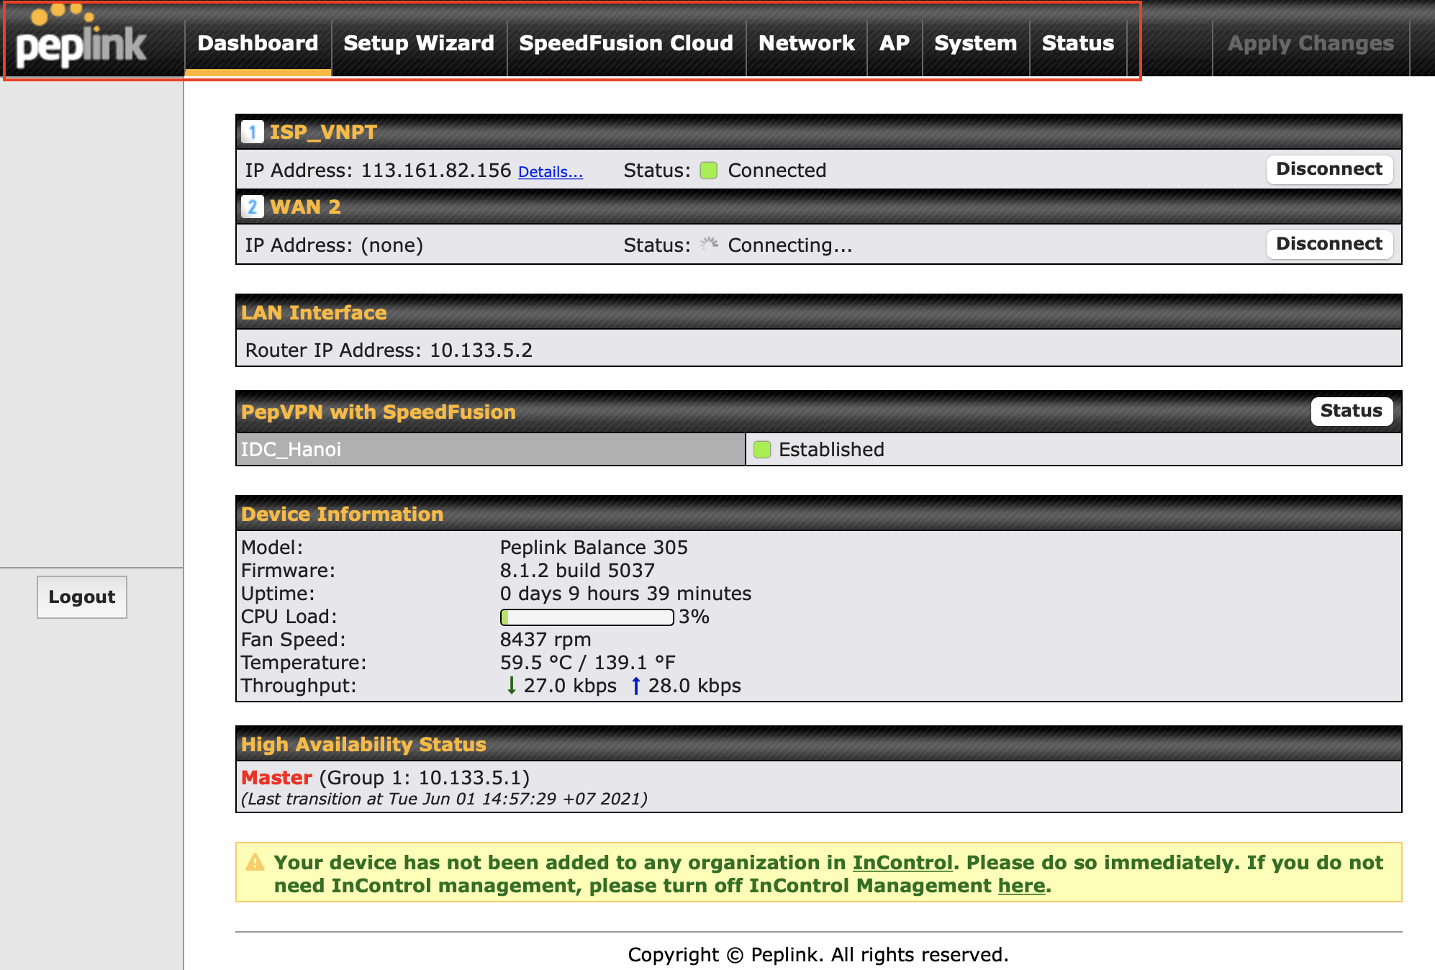
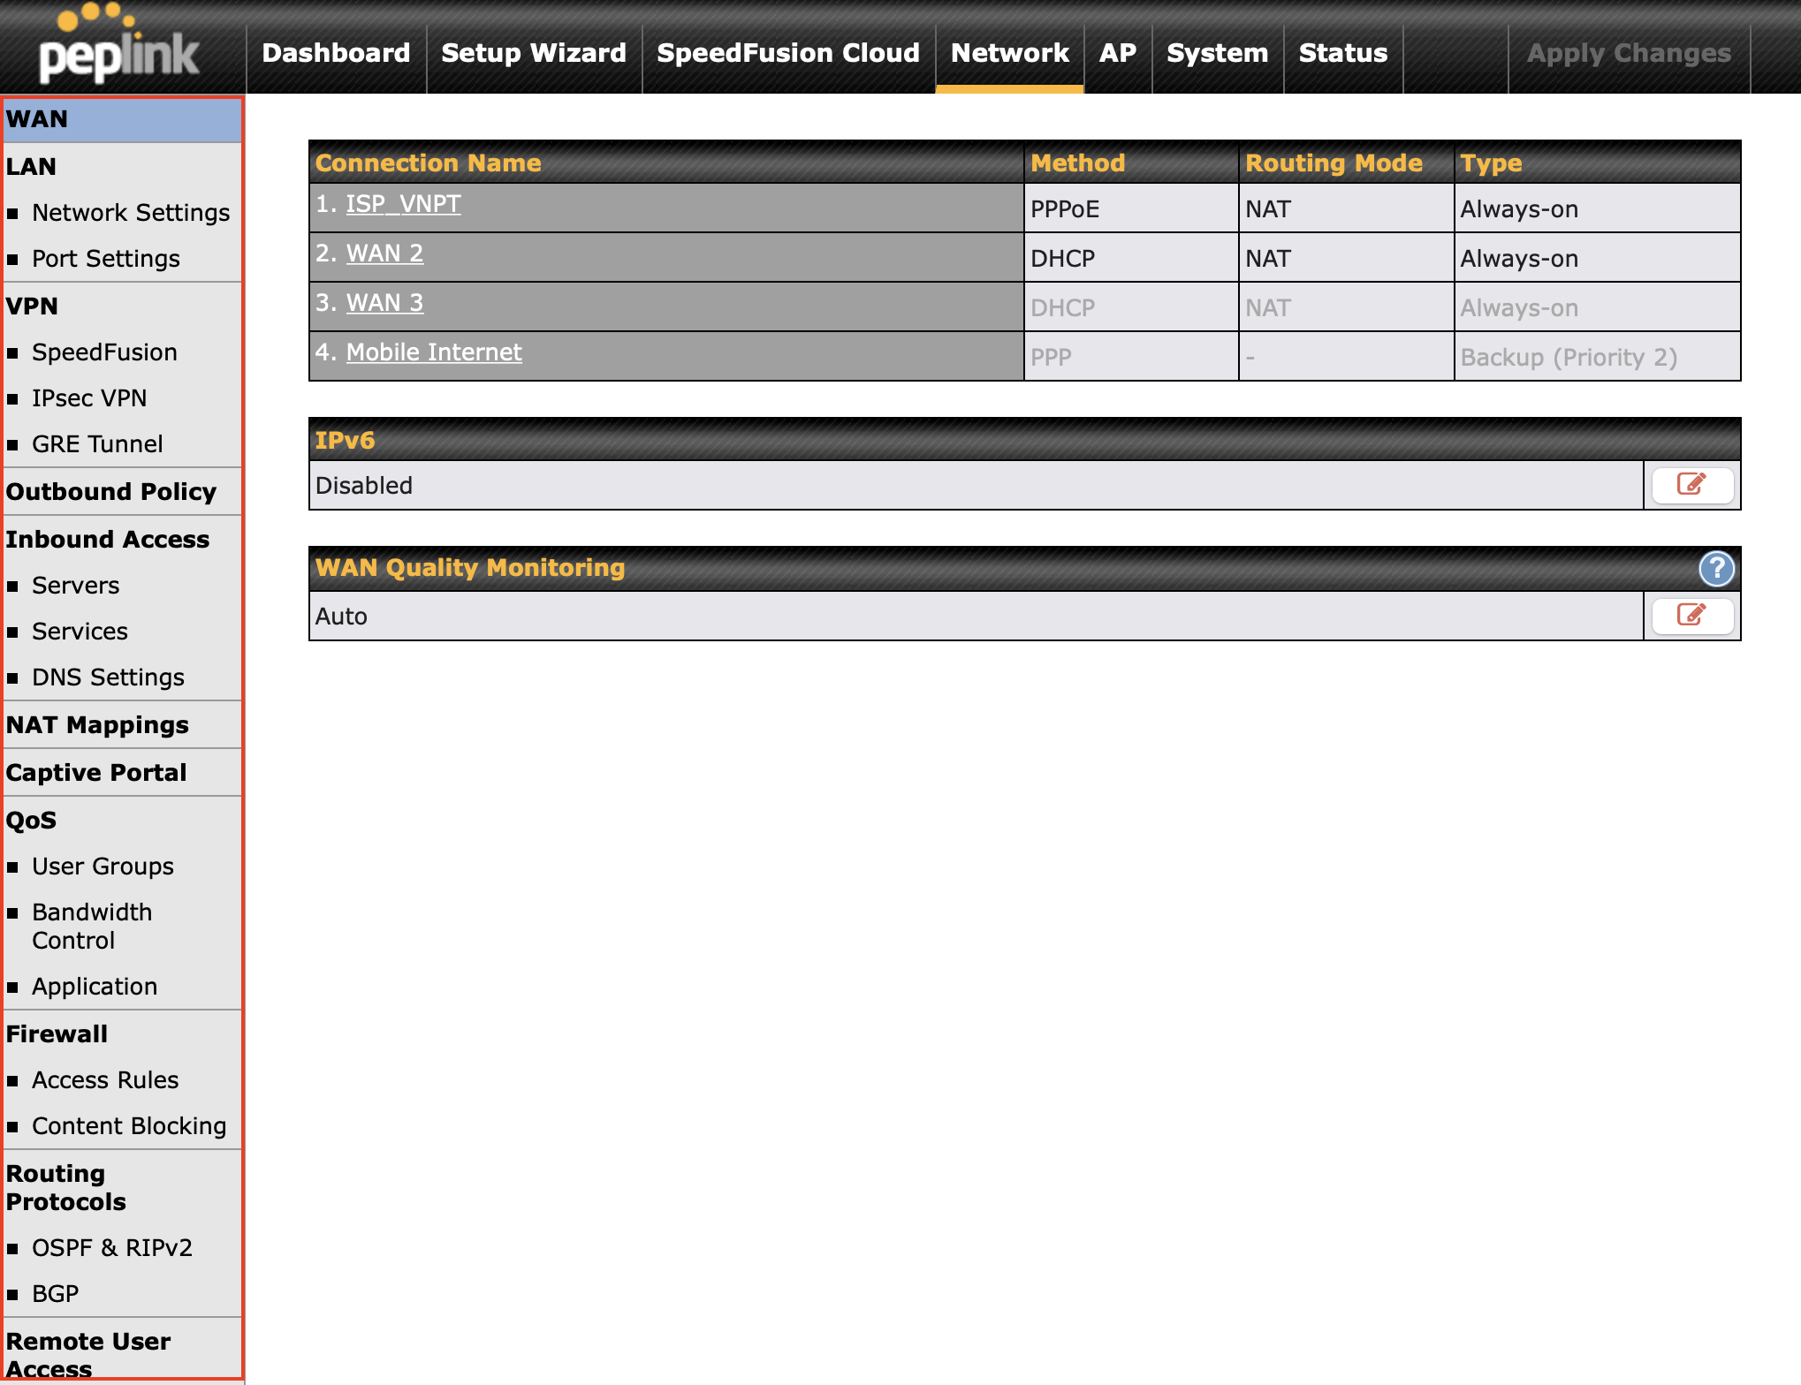
- Khi bạn hoàn tất cấu hình bất kỳ một tính năng nào, nhìn xuống phía dưới bạn sẽ thấy nút SAVE, Click để lưu lại cấu hình, tuy nhiên cấu hình này chưa hoạt động.
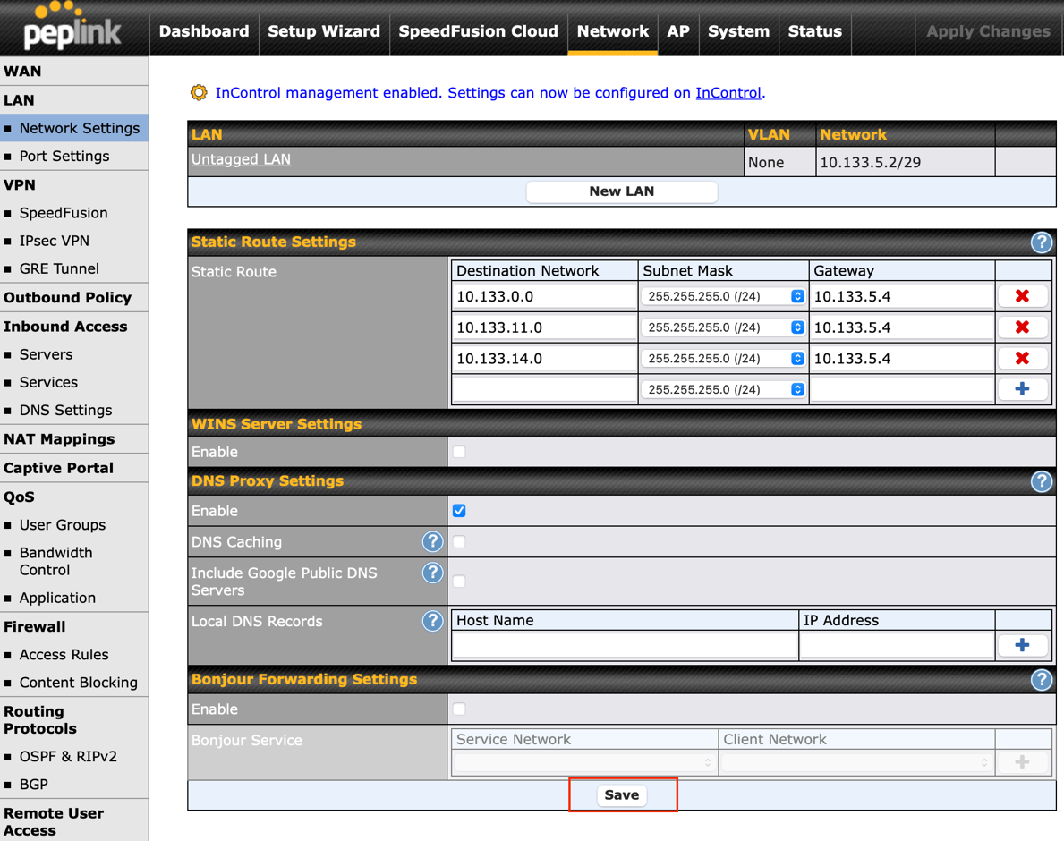
- Nhìn qua góc tay phải ở TOP bạn sẽ thấy nút Apply Changes hiện ra, click để áp dụng cấu hình mới.
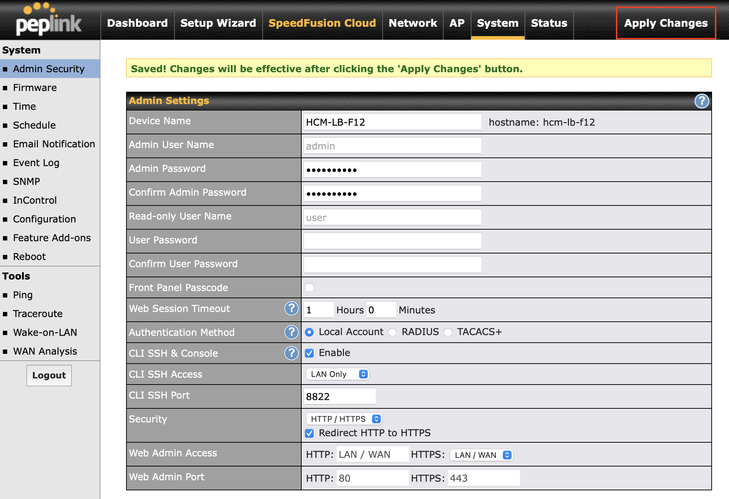
- Ở Mục Dashboard bạn có thể ấn vào các Button Details hoặc Status để xem các thông tin trạng thái.
- Tổng quan các Mục Menu:
  - Dashboard: nơi hiển thị các dữ kiện thời gian thực liên quan tới Interfaces, VPN, HA Sync, CPU, Temperature,….
  - Setup Wizard: hướng dẫn bạn cấu hình theo các bước do Peplink đề xuất, khuyến nghị không sử dụng, nếu bạn click vào việc setup này sẽ dẫn tới mất cấu hình đang hoạt động, chỉ dùng khi thiết bị chưa có bất kì cấu hình nào
  - SpeedFusion Cloud: nơi dẫn bạn đến trang Web cloud của hãng Peplink để tiến hành theo dõi và cấu hình VPN Speedfusion, một tính năng VPN độc quyền của hãng.
  - Network: cấu hình tất cả thông tin để thiết bị hoạt động như một Load Balancer chuyển nghiệp
  - AP: giao diện quản trị các Aps của hãng Peplink (Chỉ sử dụng khi bạn có trang bị Access Point của Peplink Brand)
  - System: nơi cấu hình các thông số hệ thống mang tính Local chỉ ảnh hướng đến bản thân thiết bị Peplink như time, firmware, reboot….
  - Status: trạng thai của thiết bị Peplink, Client, Routing Dynamic, sự kiện Logging, Bandwitdth
  - Basic Config
- Tên thiết bị (Hostname):
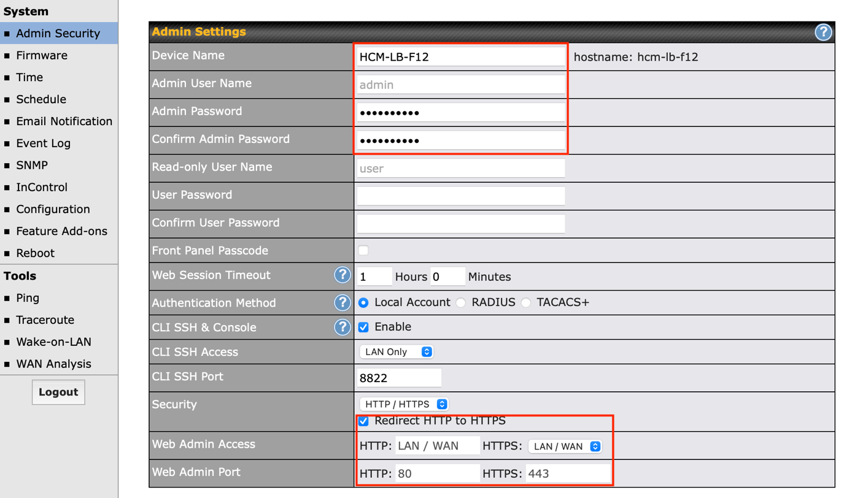
- Time Zone:
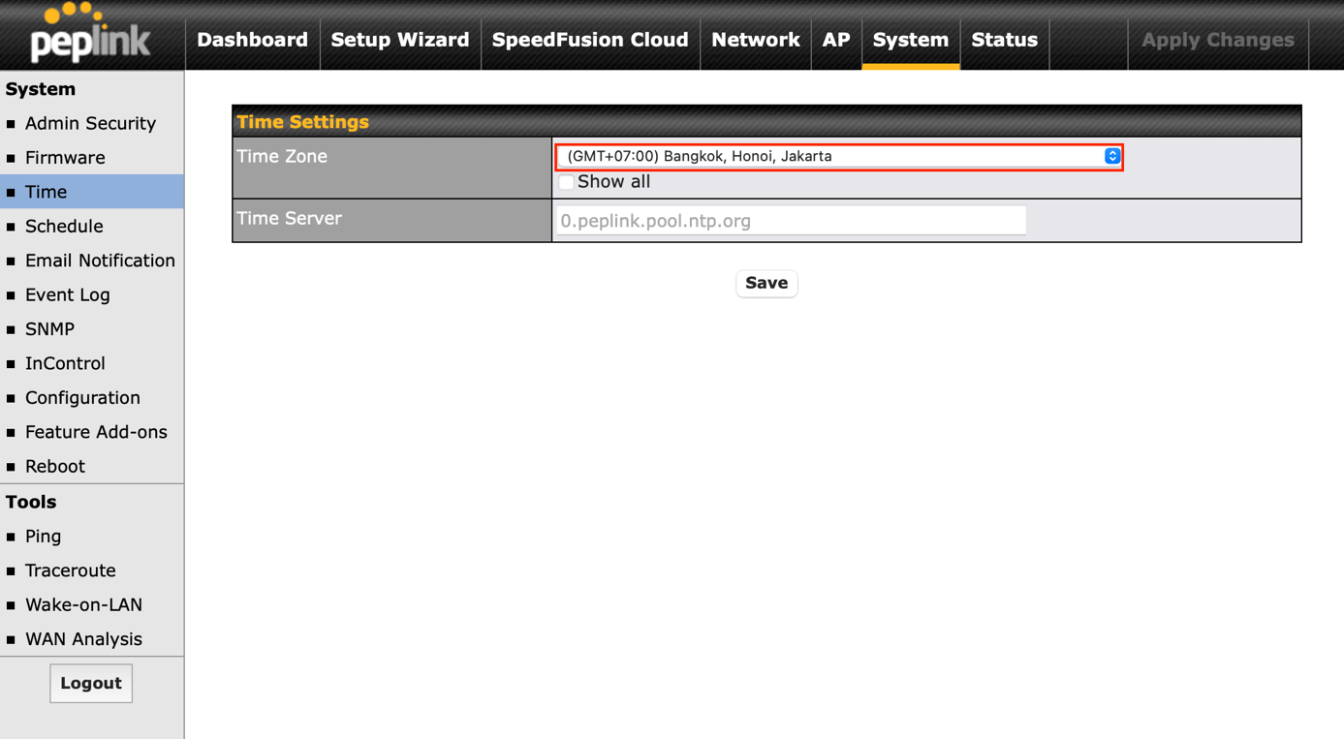
  - Interfaces LAN
- Lớp mạng 10.133.5.0/29 chỉ định là lớp liên kết giữa Switch Core và Peplink, lớp mạng có 6 địa chỉ từ 10.133.5.1-6
- Truy cập Peplink lựa chọn là thiết bị Master bằng IP Default 192.168.1.1 với Username và Password mặc định admin/admin , đồng thời sau khi login Click Untagged LAN để đặt IP Address: 10.133.5.2/29 cho thiết bị Peplink lựa chọn là Master
- IP address 10.133.5.1 sẽ dùng để làm IP Virtual đại diện cho 2 thiết bị Peplink
- Lưu ý bước này đang thực hiện trên thiết bị Master, thiết bị lựa chọn Slaver bạn chỉ cần cấu hình IP Address 10.133.5.3/29 tương tự.
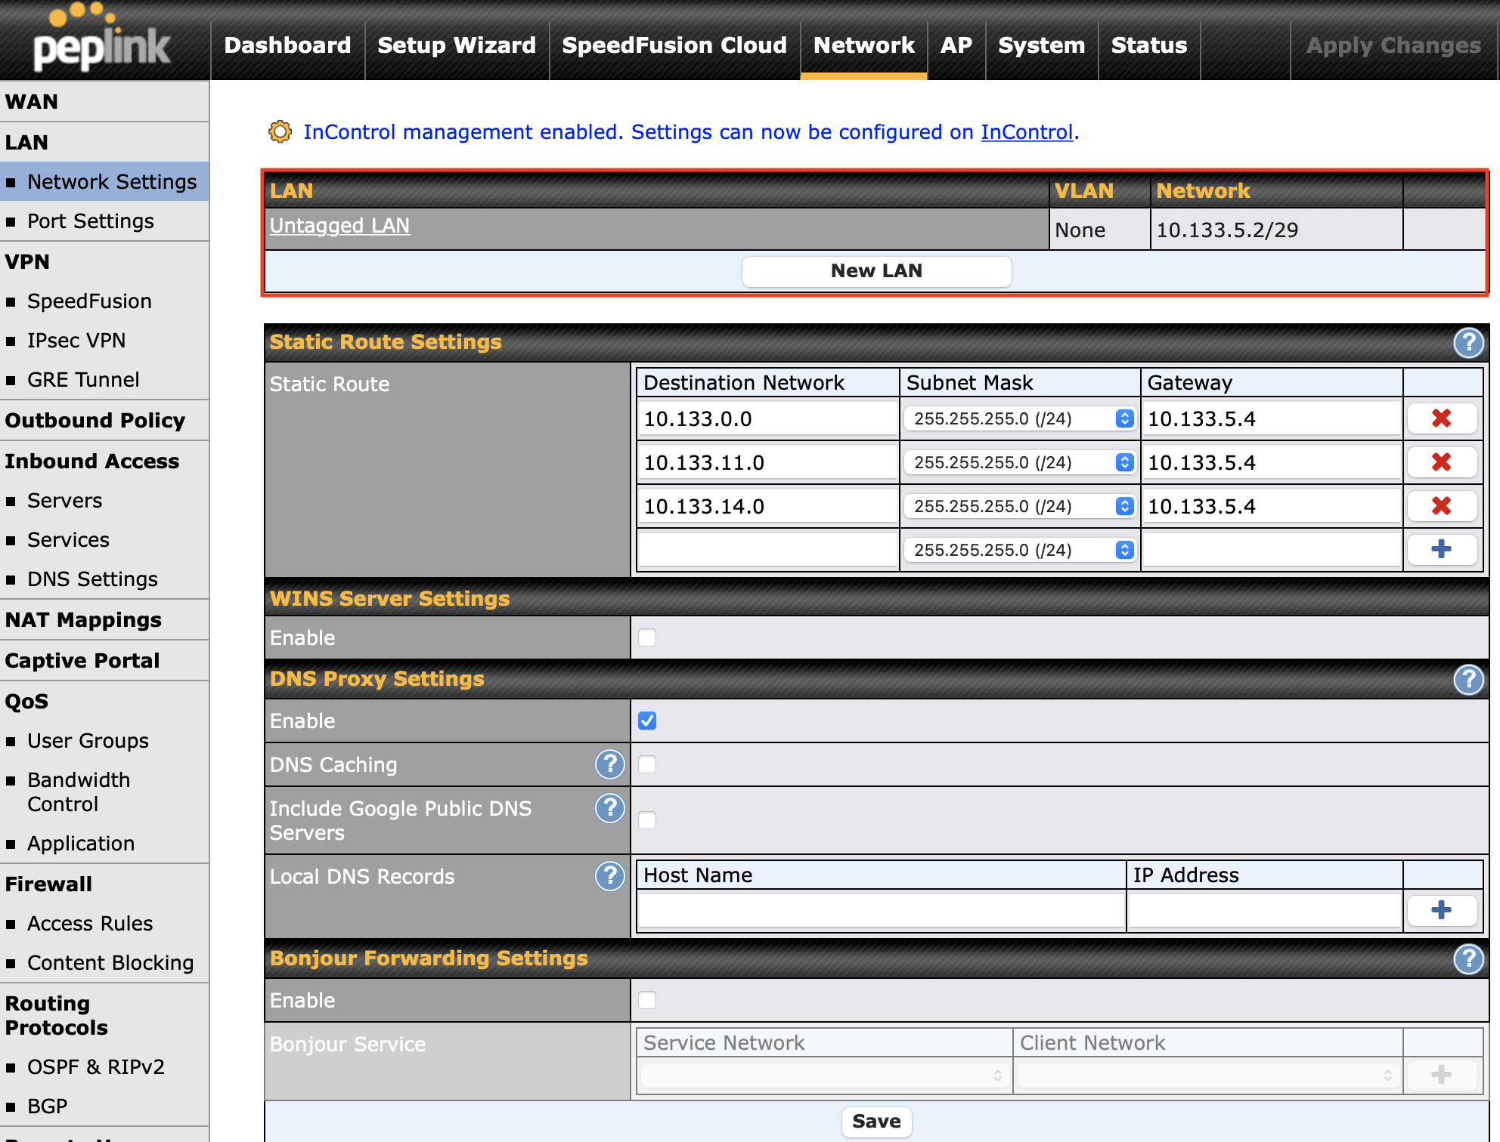
- Chuyển đến Tab Port Setting để cấu hình việc ghép 2 Port thành 1 Ports Logical
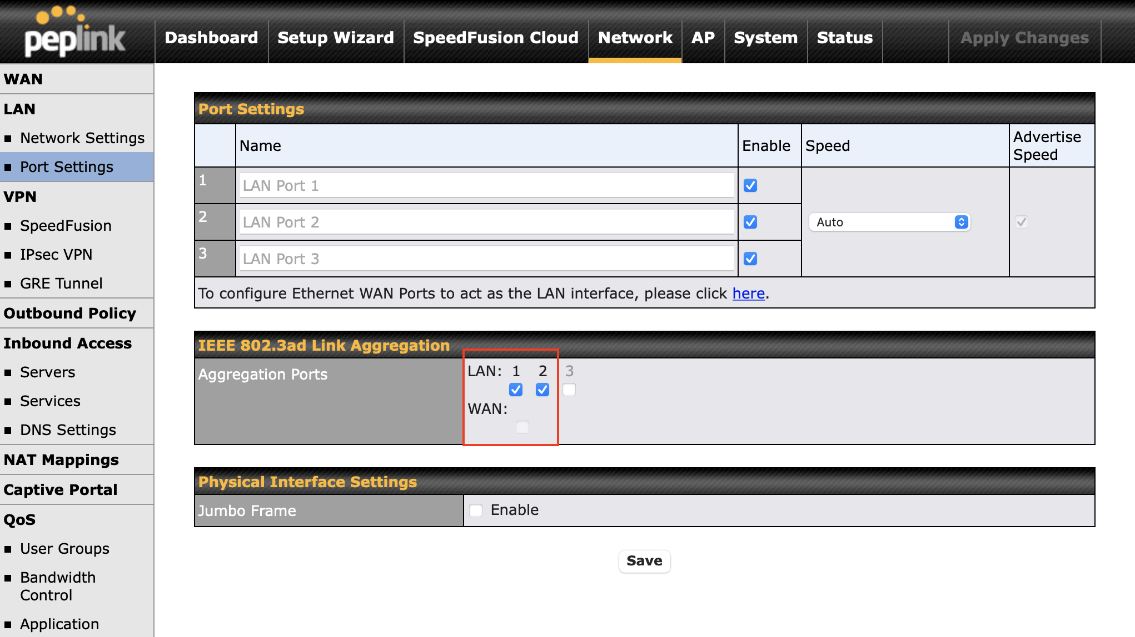
  - High Avaibility
- Note lại thông tin Serial của thiết bị Peplink Master để dùng cho việc cấu hình HA
- Cấu hình thiết bị Master với các thông số như sau:
  - Role Master
  - Virtual IP 10.133.5.1
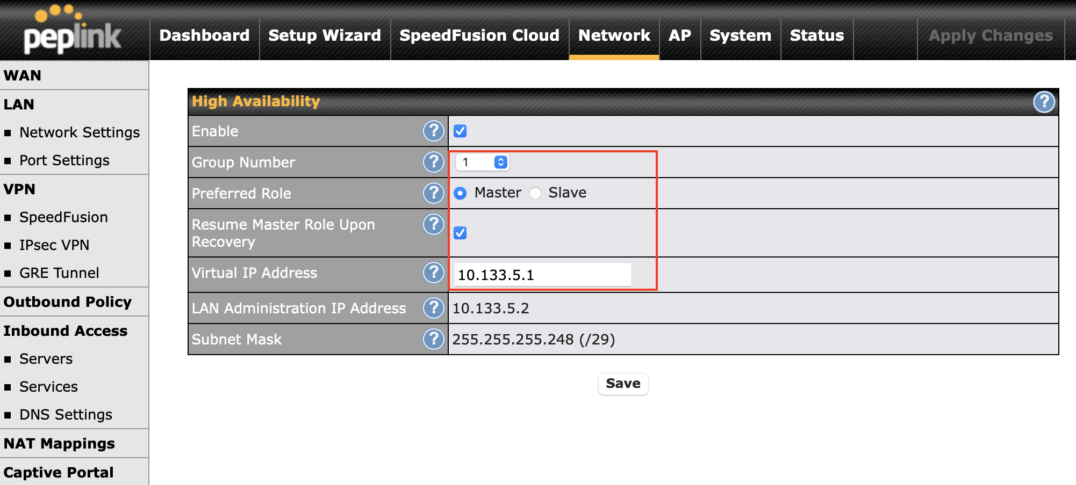
- Cấu hình thiết bị Slaver như sau:
  - Điền thông tin Serial Number của Master vào ô trống, đồng thời IP Address Virtual 10.133.5.1
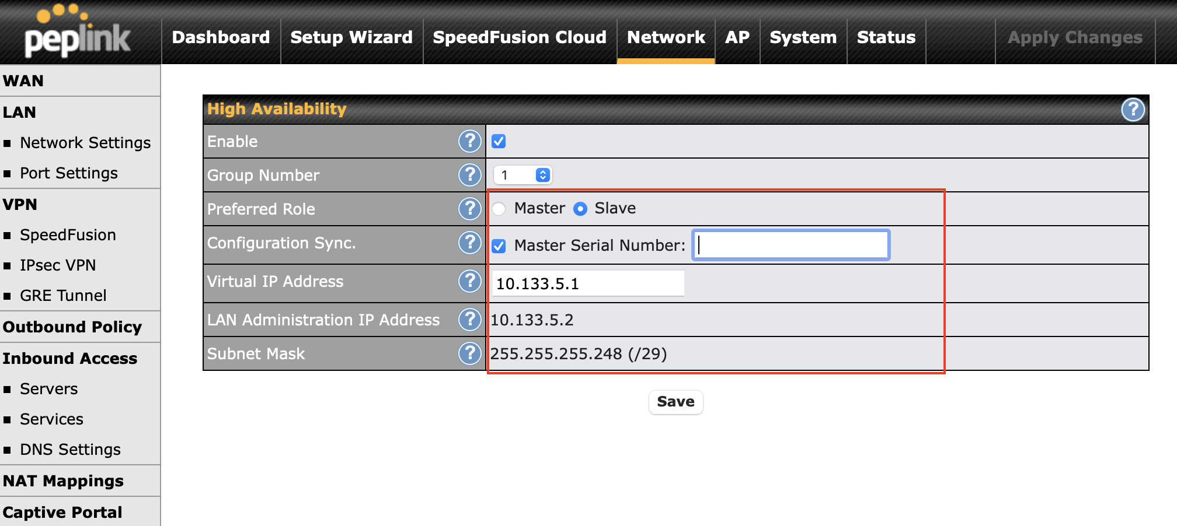
- HA thành công thiết bị Slaver tự động chuyển về giao diện đơn giản với 3 tab cơ bản Dashboard, System, Status. Để tiếp tục cấu hình bạn truy cập IP Virtual 10.133.5.1, lúc này khi bạn cấu hình thông qua 10.133.5.1 tất cả sẽ được đồng bộ ở cả 2 thiết bị.
  - Routing Static
- Peplink quan niệm Static routing chỉ dùng cho mạng LAN, mạng nhỏ, truy cập ở mục LAN để cấu hình Routing các lớp mạng LAN LOCAL đang có trên cặp Switch Core
- Destination Network là các lớp mạng LAN, Gateway là địa chỉ Switch Core dùng giao tiếp với Peplink, chú ý Gateway phải là địa chỉ thuột cổng LAN của Peplink.
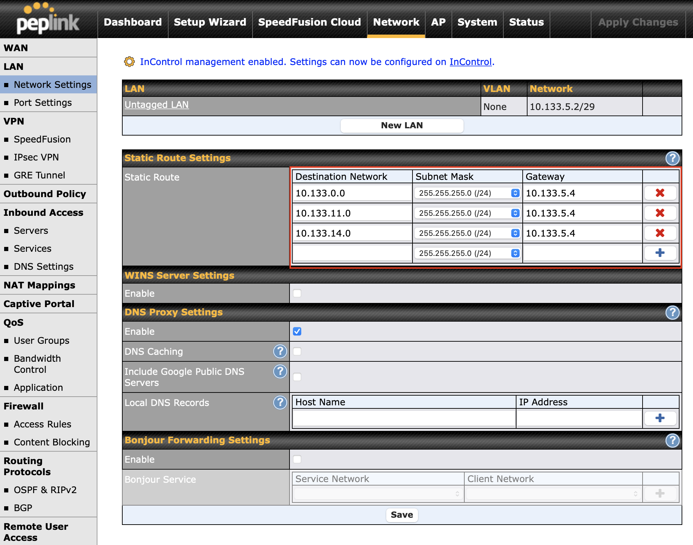
  - Interfaces WAN
- Peplink 305 hỗ trợ tối đa 3 WAN, mỗi WAN là một đơn vị độc lập
- Bạn có thể đặt tên, chọn loại kết nối là PPPoE
- Thông tin Username/Password PPPoE giựa trên thông tin cung cấp từ nhà mạng ISP
- MTU/MSS: auto
  - Peplink tự thương lượng với phía Router nhà mạng.
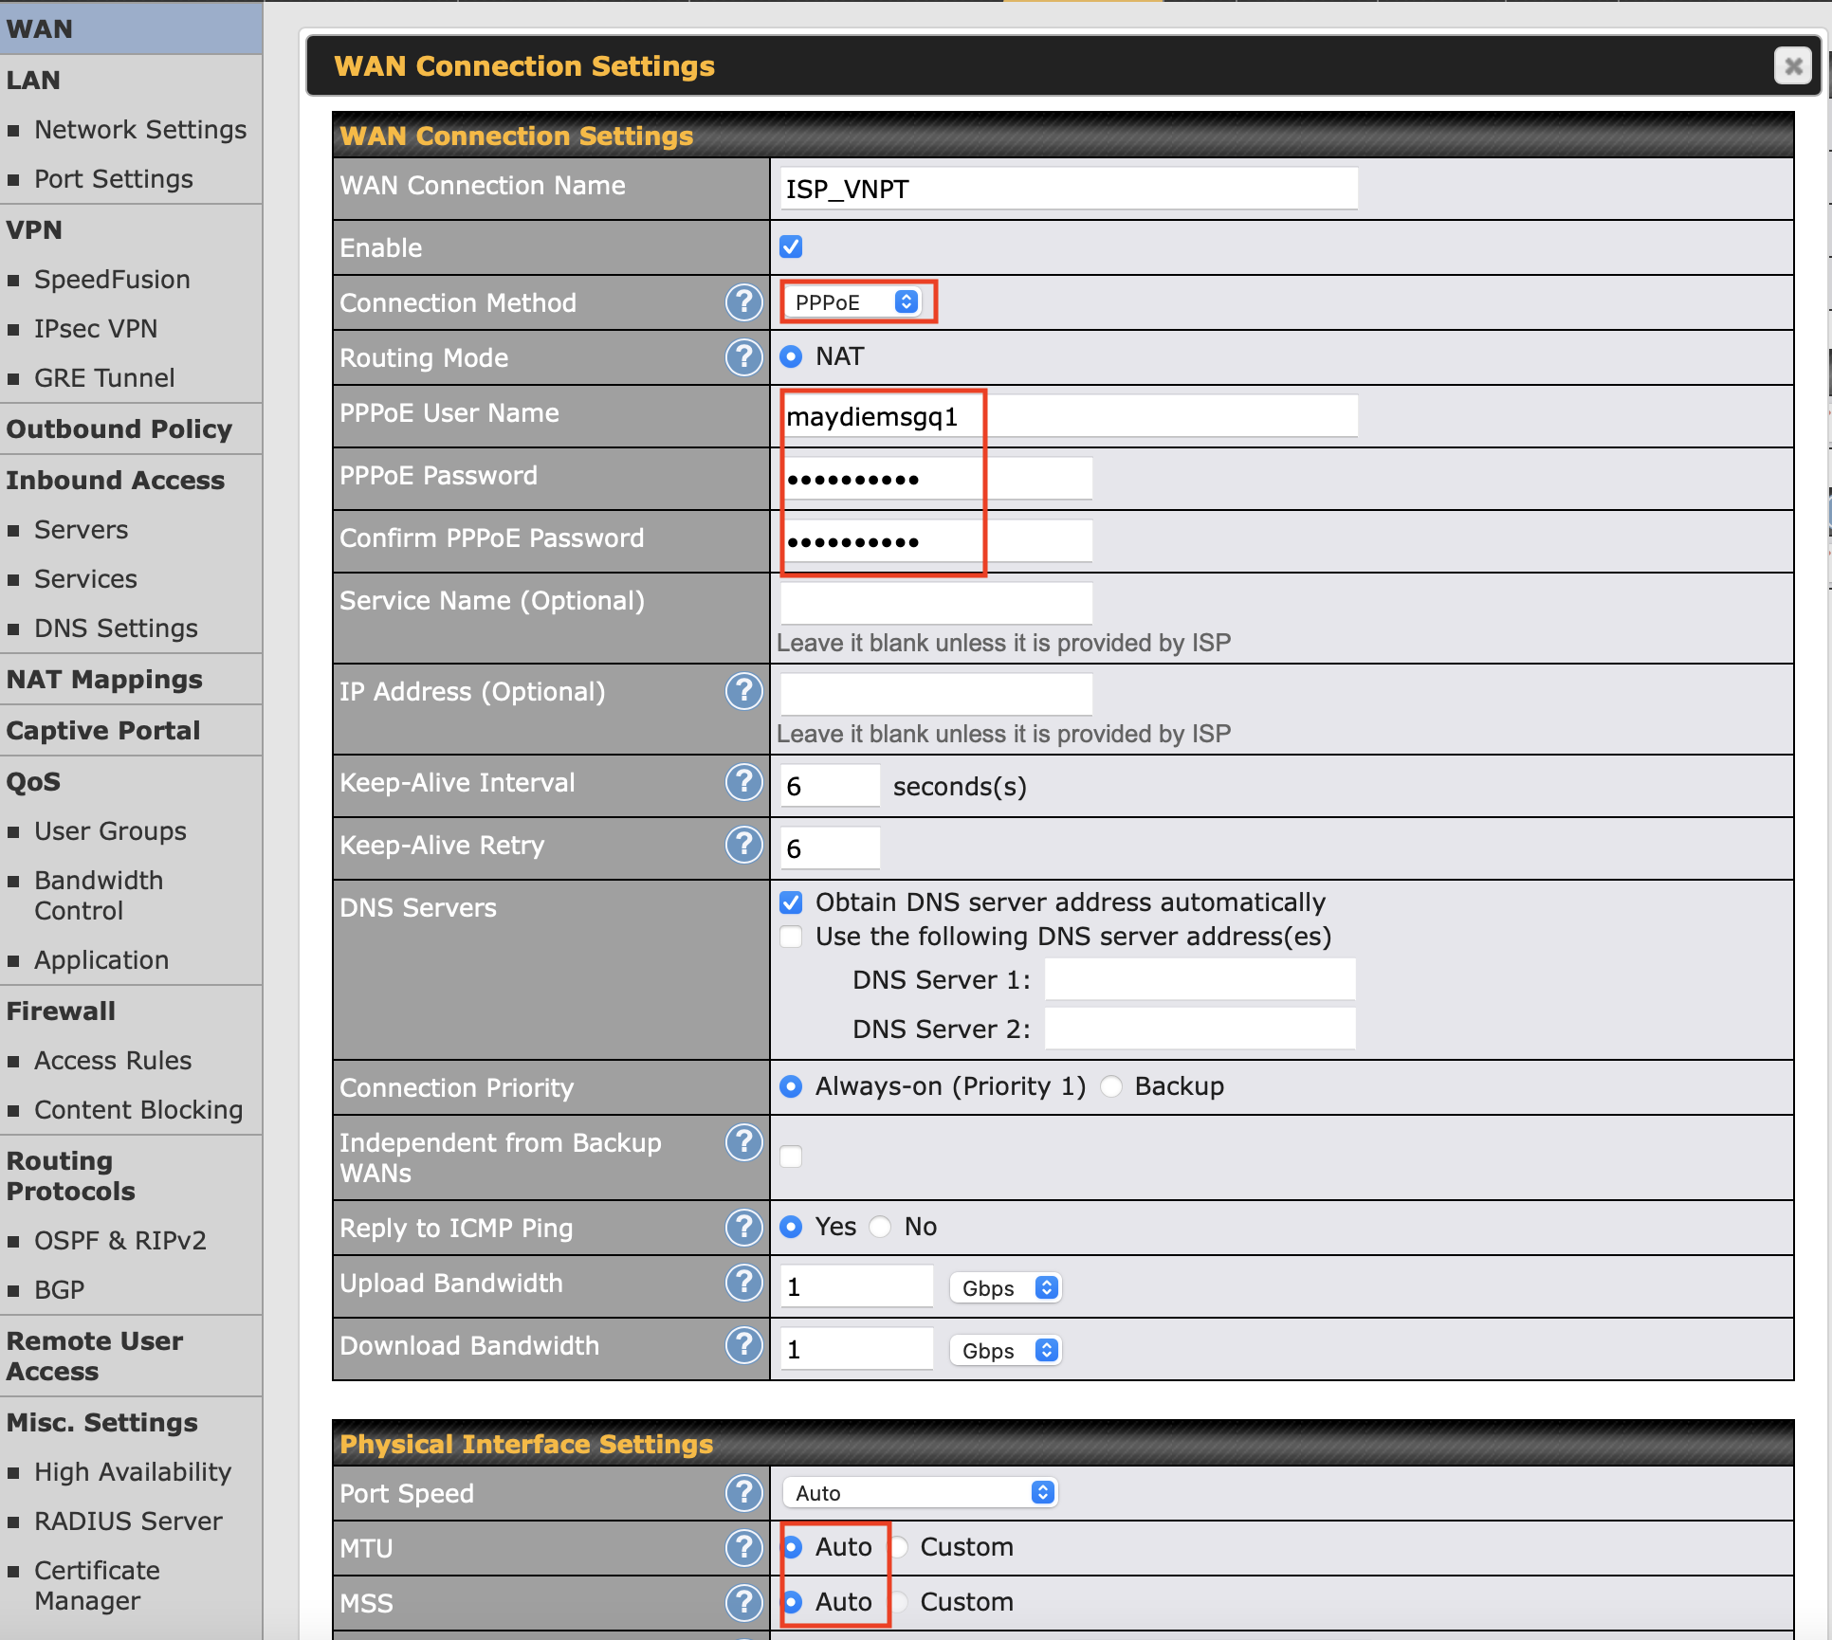
  - VPN SpeedFusion
- Cấu hình Local ID là name của thiết bị, yêu cầu không được trùng với bất kỳ một thiết bị Peplink nào khác trong hệ kết nối VPN, nó sẽ là ID nhận diện cho một Site kết nối.
- Thông tin Preshare-key cần liên hệ với Administrator Network để có, tuy nhiên Preshare-key là chìa khoá trao đổi thông tin giữa các Peplink khi VPN với nhau, vì vậy giữa các Peplink phải đồng bộ preshare-key.
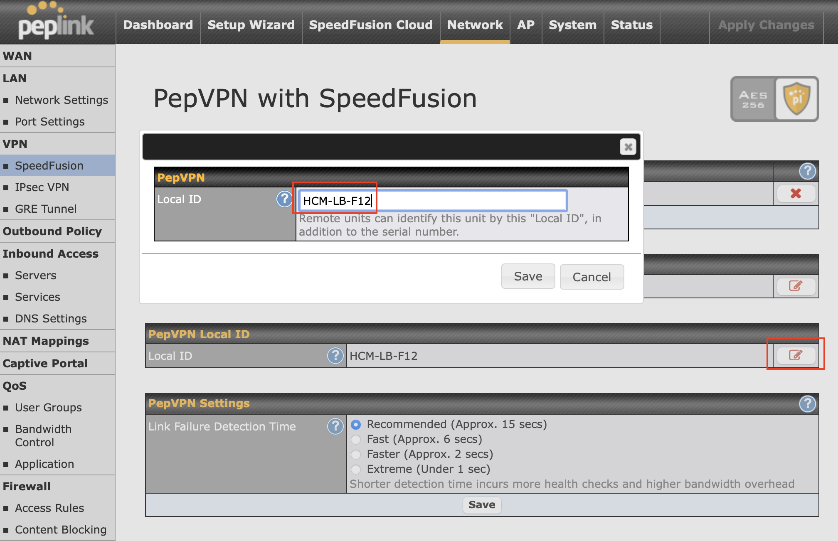
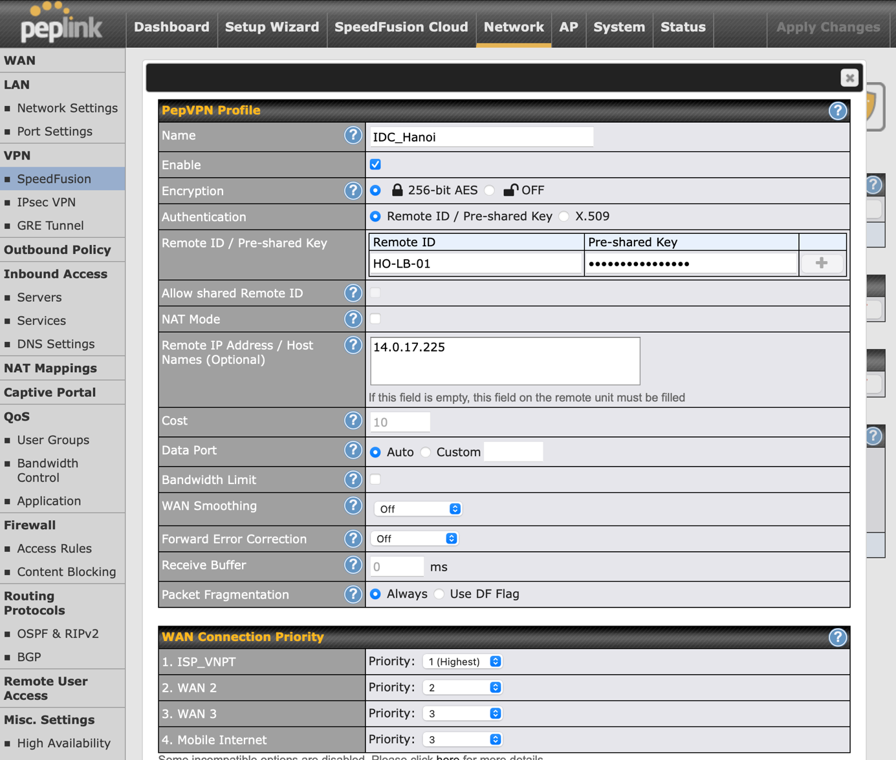
- Tạo Outbound Policy cho VPN Speedfusion, chính sách sẽ cho phép các mạng được phép trao đổi thông tin và loại Protocol được phép
  - Địa chỉ Source là địa chỉ xuất phát
  - Địa chỉ Destination là địa chỉ mà bạn muốn đến
  - Thuật toán tối ưu là Enforced, lý giải cho việc này là khi đi đến những lớp mạng Destination mong muốn phải luôn đi qua kết nối VPN, tránh đi qua các kết nối không mong muốn khác.
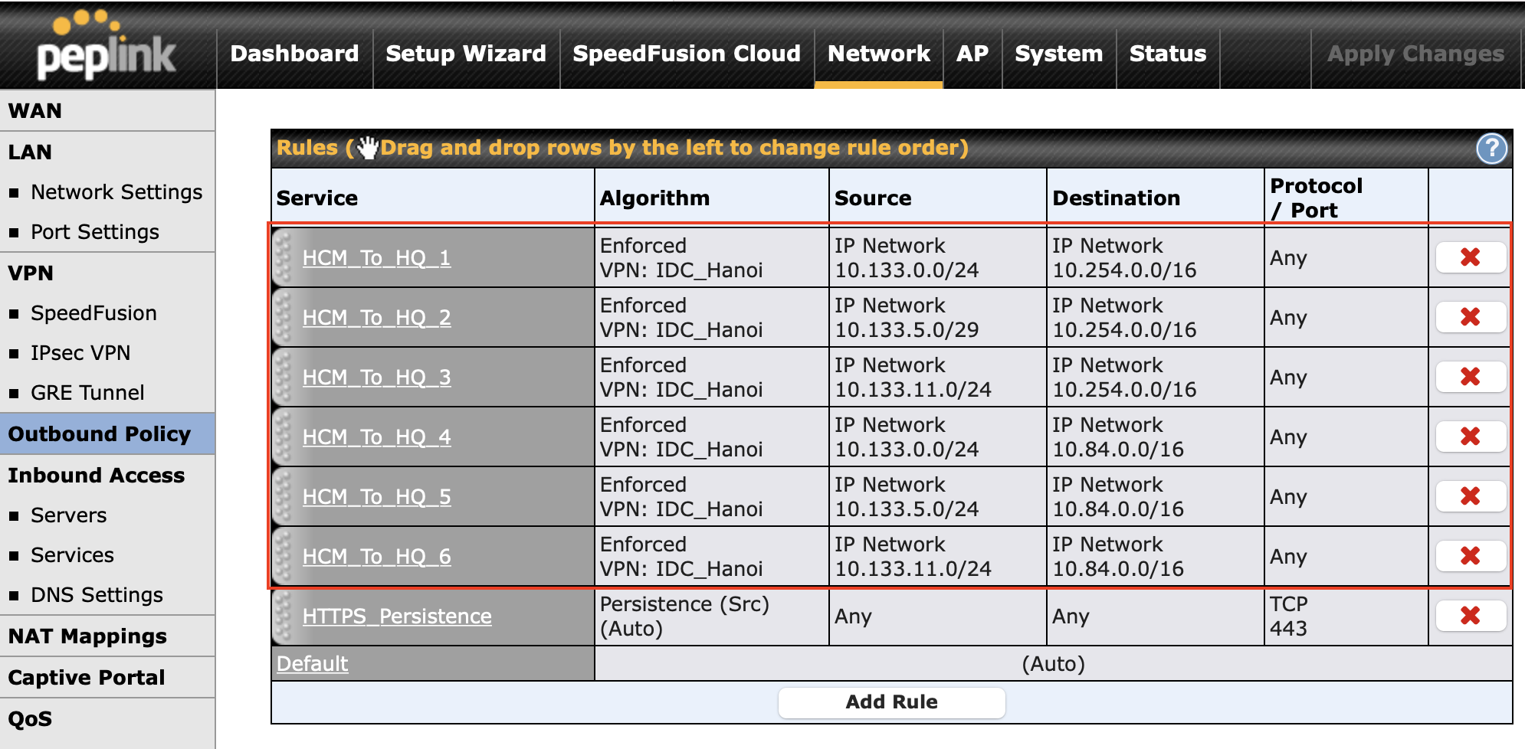
- Cấu hình Hệ Switch:
  - Thao tác làm quen, và các lưu ý
- Mọi thao tác cấu hình đều thông qua giao diện Console, khi login vào thiết bị bạn sẽ vào mode Manager Level được nhận biết với hai dấu ngoặc bao trùm tên <HP Switch>, ở mode này bạn được phép show các thông tin sự kiện & cấu hình của thiết bị đang hoạt động, để cấu hình cần vào mode Global Configuration bằng lệnh system-view được nhận biết bởi dấu ngoặc [HP Switch].
- Trong mode Configuration bạn có thể show ra các thông tin tương tự như mode Manager
- Để xoá một lệnh đã cấu hình dùng câu lệnh Undo, ví dụ Undo ip route-static 0.0.0.0 0.0.0.0 để xoá Default Routing
- Để show dùng lệnh display, ví dụ: display current-configuration là show toàn bộ cấu hình đang hoạt động
- Để thoát ra dùng lệnh quit , ví dụ bạn đang vào một interface tuy nhiên bạn muốn thoát ra có thể xem cách thức như dưới đây:
  - Interface g1/0/1
  - quit
- Để restart thiết bị, ở mode Manager gõ lệnh Reboot
- Dừng một Session như đang telnet vào một thiết bị khác, nhấn đồng thời 2 phím ctrl + k
- Để ping hoặc tracert dùng lệnh ping hoặc tracert ở bất kỳ mode nào, ví dụ ping 8.8.8.8 hoặc tracert 8.8.8.8
- Lưu cấu hình: save force
- Mặt định User login vào thiết bị là admin/admin
- Mặc định Switch là không có cấu hình, vì vậy để có thể cấu hình bắt buộc dùng kết nối Console
- Description trong các Interfaces để chú thích
- Dùng phím Tab để hoàn thành câu lệnh nhanh chóng, ví dụ bạn viết system + ấn tab nó sẽ hoàn tất câu lệnh system-view
  - Basic Config
Hostname
System-view
Hostname HCM-CORE-F12
Quit
DNS Server
Dns server 10.254.21.21
Bật tính năng telnet, SSH
telnet server enable
ssh server enable
line vty 0 63
authentication-mode scheme
user-role network-admin
Đặt mật khẩu User admin login
local-user admin class manage
service-type telnet http https ssh terminal
password simple mbs@1991
NTP clock server
Ntp-service enable
Ntp-service unicast-server vn.pool.ntp.org
  - IRF Stack
- Kết nối 2 Port 25-26 giữa 2 Switch Core với nhau
- Giá trị Priority quyết định Switch nào Master, giá trị cao sẽ là Master, khi thay đổi giá trị cần Reboot thiết bị
- Sau khi Irf thành công, cấu hình sẽ tự đồng bộ từ Master sang Slaver
- Interface slaver sẽ mang giá trị là g2/0/X, số 2 đại diện cho các Interfaces của Switch Slaver, và 1 là Master
- Truy cập Console Switch lựa chọn làm Master, cấu hình theo khuyến nghị như sau:
System-view
Irf member 1 priority 32
interface Ten-GigabitEthernet1/0/25
shutdown
interface Ten-GigabitEthernet1/0/26
shutdown
#
irf-port 1/1
port group interface Ten-GigabitEthernet1/0/25
port group interface Ten-GigabitEthernet1/0/26
#
interface Ten-GigabitEthernet1/0/25
undo shutdown
interface Ten-GigabitEthernet1/0/26
undo shutdown
#
irf-port-configuration active
quit
save force
- Cấu hình Slaver
System-view
Irf member 1 renumber 2
Save force
Quit
Reboot

# Đợi Slaver khởi động lại

System-view
Irf member 2 priority 31
interface Ten-GigabitEthernet2/0/25
shutdown
interface Ten-GigabitEthernet2/0/26
shutdown
#
irf-port 2/2
port group interface Ten-GigabitEthernet2/0/25
port group interface Ten-GigabitEthernet2/0/26
#
interface Ten-GigabitEthernet2/0/25
undo shutdown
interface Ten-GigabitEthernet2/0/26
undo shutdown
#
irf-port-configuration active
quit
save force
- Kiểm tra Irf status
Display irf
  - VLANs, Spanning-tree
- STP Mode khuyến nghị RSTP
- Switch Core luôn là Root Switch
System-view
#
vlan 100
name Mgmt
#
vlan 101
name F12, B1, TNR
#
vlan 102
name F19, F8
#
vlan 105
name Link_To_Gateway
#
vlan 106
name Bridge_WAN_1
#
vlan 107
name Bridge_WAN_2
#
stp instance 0 root primary
stp mode rstp
stp bpdu-protection
stp global enable
  - SVI & DHCP
- Switch Core đóng vai trò Gateway và cấp IP động cho các thiết bị kết nối
Dhcp enable
#
dhcp server ip-pool vlan-101
gateway-list 10.133.11.10
network 10.133.11.0 mask 255.255.255.0
address range 10.133.11.31 10.133.11.254
dns-list 10.254.21.21 8.8.8.8
expired day 0 hour 8
#
dhcp server ip-pool vlan-102
gateway-list 10.133.14.10
network 10.133.14.0 mask 255.255.255.0
address range 10.133.14.31 10.133.14.254
dns-list 10.254.21.21 8.8.8.8
expired day 0 hour 8
#
interface Vlan-interface100
description Managerment LAN
ip address 10.133.0.1 255.255.255.0
#
interface Vlan-interface101
ip address 10.133.11.10 255.255.255.0
dhcp server apply ip-pool vlan-101
#
interface Vlan-interface102
ip address 10.133.14.10 255.255.255.0
dhcp server apply ip-pool vlan-102
#
interface Vlan-interface105
ip address 10.133.5.4 255.255.255.248
  - Etherchannel Interfaces
- HPE Switch không chỉ định rõ mode LACP hoặc ON, luôn để dynamic để tự thương lượng với đối tác
- Giải pháp Etherchannel dùng kết nối đến Peplink, Switch Access dự phòng đường dẫn và tăng băng thông.
#
interface Bridge-Aggregation1
link-aggregation mode dynamic
description # Connection to HCM-LB-01-LAN-01 #
port access vlan 105
link-aggregation mode dynamic
#
interface Bridge-Aggregation2
link-aggregation mode dynamic
description # Connection to HCM-LB-01-LAN-02 #
port access vlan 105
link-aggregation mode dynamic
#
interface Bridge-Aggregation3
link-aggregation mode dynamic
description # Connection to HCM-ACC-F19-01 #
port link-type trunk
port trunk permit vlan all
link-aggregation mode dynamic
#
interface Bridge-Aggregation4
description # Connection to HCM-ACC-F8-01 #
port link-type trunk
port trunk permit vlan all
link-aggregation mode dynamic
#
interface Bridge-Aggregation5
link-aggregation mode dynamic
description # Connection to HCM-ACC-B1-01 #
port link-type trunk
port trunk permit vlan all
link-aggregation mode dynamic
#
- Sau khi tạo xong các Logic Interfaces Etherchannel, bạn cần xác định các Interfaces vật lý thuột Group interfaces Channel
#
interface GigabitEthernet1/0/1
port link-mode bridge
description # Connection to HCM-ACC-F19-01 #
port link-type trunk
port trunk permit vlan all
port link-aggregation group 3
#
interface GigabitEthernet1/0/2
port link-mode bridge
description # Connection to HCM-ACC-F8-01 #
port link-type trunk
port trunk permit vlan all
port link-aggregation group 4
#
interface GigabitEthernet1/0/3
port link-mode bridge
description # Connection to HCM-ACC-B1-01 #
port link-type trunk
port trunk permit vlan all
port link-aggregation group 5
#
#
interface GigabitEthernet2/0/1
port link-mode bridge
description # Connection to HCM-ACC-F19-01 #
port link-type trunk
port trunk permit vlan all
port link-aggregation group 3
#
interface GigabitEthernet2/0/2
port link-mode bridge
description # Connection to HCM-ACC-F8-01 #
port link-type trunk
port trunk permit vlan all
port link-aggregation group 4
#
interface GigabitEthernet2/0/3
port link-mode bridge
description # Connection to HCM-ACC-B1-01 #
port link-type trunk
port trunk permit vlan all
port link-aggregation group 5
#
#
interface GigabitEthernet1/0/17
port link-mode bridge
description # Connection to HCM-LB-01-LAN-01 #
port access vlan 105
combo enable auto
port link-aggregation group 1
#
interface GigabitEthernet1/0/18
port link-mode bridge
description # Connection to HCM-LB-02-LAN-01 #
port access vlan 105
combo enable auto
port link-aggregation group 2
#
#
interface GigabitEthernet2/0/17
port link-mode bridge
description # Connection to HCM-LB-01-LAN-01 #
port access vlan 105
combo enable auto
port link-aggregation group 1
#
interface GigabitEthernet2/0/18
port link-mode bridge
description # Connection to HCM-LB-02-LAN-01 #
port access vlan 105
combo enable auto
port link-aggregation group 2
#
  - Routing Static
- Định tuyến các mạng nội bộ VPN Site Hà Nội, đồng thời Default routing cho mạng Internet
ip route-static 0.0.0.0 0 10.133.5.1
ip route-static 10.254.0.0 16 10.133.5.1
ip route-static 10.84.0.0 16 10.133.5.1
  - Interfaces Bridge WAN & Interfaces WAN
- Cấu hình Interfaces kết nối đến Converter nhà mạng, và 2 interfaces truyền tải kết nối đến WAN 1,2 Peplink
- stp edged-port để uplink nhanh Interfaces
- stp port bpdu-protection disable tắt tính năng bảo vệ vòng lặp loop, lý giải cho việc này nhằm mong muốn Interfacs luôn Up, chỉ Down trong trường hợp dây kết nối đứt mạch
#
interface GigabitEthernet1/0/19
port link-mode bridge
description -Bridge-WAN-1-
port access vlan 106
combo enable auto
#
interface GigabitEthernet1/0/20
port link-mode bridge
description -Connection to WAN-1 HCM-LB-01-
port access vlan 106
combo enable auto
stp edged-port
stp port bpdu-protection disable
#
interface GigabitEthernet1/0/21
port link-mode bridge
description -Connection to WAN-1 HCM-LB-02-
port access vlan 106
combo enable auto
stp edged-port
stp port bpdu-protection disable
#
#
interface GigabitEthernet2/0/19
port link-mode bridge
description -Bridge-WAN-2-
port access vlan 107
combo enable auto
#
interface GigabitEthernet2/0/20
port link-mode bridge
description -Connection to WAN-2 HCM-LB-01-
port access vlan 107
combo enable auto
stp edged-port
stp port bpdu-protection disable
#
interface GigabitEthernet2/0/21
port link-mode bridge
description -Connection to WAN-2 HCM-LB-02-
port access vlan 107
combo enable auto
stp edged-port
stp port bpdu-protection disable
#
- Switch Hệ Access:
  - Làm quen thao tác
- Sau khi login bạn sẽ vào mode Enable, chỉ cho phép show các thông tin trạng thái v& cấu hình thiết bị
- Vào mode config gõ lệnh config t
- Lưu cấu hình lệnh: save
- Lệnh thoát ra khỏi mode: exit
- Xoá câu lệnh thêm NO phía trước câu lệnh ví dụ: no ip add
  - Basic Config
Hostname
Hostname HCM-ACC-F8-01
Password admin
Password all (ấn enter)
#
Điền Password để xác nhận
Enable telnet, ssh
telnet server enbale
ssh server enable
  - Etherchannel
LACP Mode, Port Uplink 9-10, Group trk1, truyền tải logic trunking
trunk 9-10 trk1 lacp
  - VLANs
- Tagged cho phép vlan chạy qua uplink trunking (Multi vlan into Interface)
- Untagged gán vlan cho một interface (Single vlan into Interface)
vlan 100
name "VLAN100"
tagged Trk1
ip address 10.133.0.3 255.255.255.0
exit
vlan 101
name "VLAN101"
tagged Trk1
no ip address
exit
vlan 102
name "VLAN102"
untagged 1-8
tagged Trk1
no ip address
exit
  - Spanning-tree
Ngăn chặn vòng lặp loop, mode đồng bộ với Switch Core RSTP
spanning-tree
spanning-tree mode rapid-pvst
  - Routing default
ip route 0.0.0.0 0.0.0.0 10.133.0.1

